|  |  |
| --- | --- |
|  | **Ивантеевский Вестник**  **информационный бюллетень** |
| **№ 7** | **от 18.02.2025** |
|  |  |
| В этом выпуске:   * Постановление Администрации Ивантеевского сельского поселения от 17.02.2025 № 39 «О внесении изменений в постановление администрации Ивантеевского сельского поселения от 30.05.2014 № 27» * Постановление Администрации Ивантеевского сельского поселения от 18.02.2025 № 41 «О О присвоении идентификационных номеров автомобильным дорогам общего пользования местного значения Ивантеевского сельского поселения» * Постановление Администрации Ивантеевского сельского поселения от 18.02.2025 № 42 «О О внесении изменений в постановление администрации Ивантеевского сельского поселения от 26.01.2018 № 7»   **________________________________________________________________** | |

**ИТОГОВЫЙ ДОКУМЕНТ ПО РЕЗУЛЬТАТАМ ПУБЛИЧНЫХ СЛУШАНИЙ, ПРОВЕДЁННЫХ 13 ФЕВРАЛЯ 2025 ГОДА ПО ПОЕКТУ РЕШЕНИЯ СОВЕТА ДЕПУТАТОВ ИВАНТЕЕВСКОГО СЕЛЬСКОГО ПОСЕЛЕНИЯ ОТ 07.08.2024 ГОДА № 159 «О ПРОЕКТЕ РЕШЕНИЯ «О ВНЕСЕНИИ ИЗМЕНЕНИЙ В УСТАВ ИВАНТЕЕВСКОГО СЕЛЬСКОГО ПОСЕЛЕНИЯ ВАЛДАЙСКОГО МУНИЦИПАЛЬНОГО РАЙОНА НОВГОРОДСКОЙ ОБЛАСТИ»**

**Тема публичных слушаний:** Обсуждение проекта решения «О внесении изменений в Устав Ивантеевского сельского поселения Валдайского муниципального района Новгородской области»

**Инициатор публичных слушаний:** Совет депутатов Ивантеевского сельского поселения

**Дата проведения публичных слушаний** 13 февраля 2025 года.

В ходе проводимых публичных слушаний поступило следующее предложение:

**1. в абзаце втором части 2 статьи 10** слова **«**законодательного (представительного) органа государственной власти» заменить словами «законодательного органа»;

**2. в абзаце втором части 5 статьи 14** слова «избирательной комиссией Ивантеевского сельского поселения» словами «соответствующей комиссией референдума», слова «исполнительным органом государственной власти Новгородской области» заменить словами «исполнительным органом Новгородской области»;

**3. в части 2 статьи 15** слова «избирательной комиссией Ивантеевского сельского поселения или» заменить словами «соответствующей избирательной комиссией или»;

**4. статью 39 признать утратившей силу.**

**РЕШИЛИ:**

1. Одобрить проект решения «О внесении изменений в Устав Ивантеевского сельского поселения Валдайского муниципального района Новгородской области» с учётом поступившего предложения.

2. Рекомендовать Главе Ивантеевского сельского поселения принять решение о согласии с проектом решения «О внесения изменений в Устав Ивантеевского сельского поселения Валдайского муниципального района Новгородской области» и направить указанный проект с учётом предложений, поступивших в ходе публичных слушаний, для утверждения в Совет депутатов Ивантеевского сельского поселения.

3. Опубликовать итоговый документ публичных слушаний по решению Совета депутатов Ивантеевского сельского поселения в бюллетене «Ивантеевский вестник».

**Председательствующий**

**публичных слушаний К.Ф. Колпаков**

**Секретарь Н.К. Бирюкова**

**АДМИНИСТРАЦИЯ ИВАНТЕЕВСКОГО СЕЛЬСКОГО ПОСЕЛЕНИЯ**

**ПОСТАНОВЛЕНИЕ**

17.02.2025 № 39

д. Ивантеево

**О внесении изменений в постановление администрации**

**Ивантеевского сельского поселения от 30.05.2014 № 27**

В соответствии с областным законом от 05.12.2011 № 1125-ОЗ «О предоставлении земельных участков на территории Новгородской области»

**ПОСТАНОВЛЯЮ:**

1. Внести изменения в постановление администрации Ивантеевского сельского поселения от30.05.2014 № 27 «Об утверждении Перечня и схем расположения мест, предназначенных для формирования земельных участков для отдельных категорий граждан, включенных в список граждан, имеющих право на бесплатное получение земельных участков на территории Ивантеевского сельского поселения» следующего содержания:
   1. Строку 1 таблицы «Перечень мест, предназначенных для формирования земельных участков для отдельных категорий граждан, включенных в список граждан, имеющих право на бесплатное получение земельных участков, на территории Ивантеевского сельского поселения» Приложения № 1 д. Большое Городно дополнить абзацами следующего содержания:

|  |  |
| --- | --- |
| **Наименование населённого пункта** | **Месторасположение** |
| д. Большое Городно | - 8 земельных участков площадью по 1500 кв.м, расположенных северо-восточнее земельного участка с к/н 53:03:0720001:80 вдоль границы населенного пункта  - 15 земельных участков площадью по 1500 кв.м, расположенных северо-западнее земельного участка с к/н 53:03:0720001:83 вдоль границы населенного пункта  - 8 земельных участков площадью по 1500 кв.м в центральной части населенного пункта;  - территорию общей площадью 24900 кв. м между земельными участками с к/н 53:03:0720001:88 - [53:03:0720001:73](https://egrp365.org/map/?kadnum=53:03:0720001:73) - [53:03:0720001:53](https://egrp365.org/map/?kadnum=53:03:0720001:53);  - территорию общей площадью 18 200 кв. м севернее з/у с к/н 53:03:0719001:115 и автомобильной дорогой;  - территорию общей площадью 18 200 кв. м севернее земельного участка с к/н 53:03:0720001:205 и автомобильной дорогой;  - 3 земельных участка площадью по 1500 кв. м в в юго-западной части населенного пункта;  - 2 земельных участка по 1500 кв. м в западной части населенного пункта. |

1.2. Приложение 2 изложить в следующей редакции:

Схема расположения мест в д. Большое Городно, предназначенных для формирования земельных участков, для отдельных категорий граждан, включенных в список граждан, имеющих право на бесплатное получение земельных участков на территории Ивантеевского сельского поселения

Масштаб 1:10 000

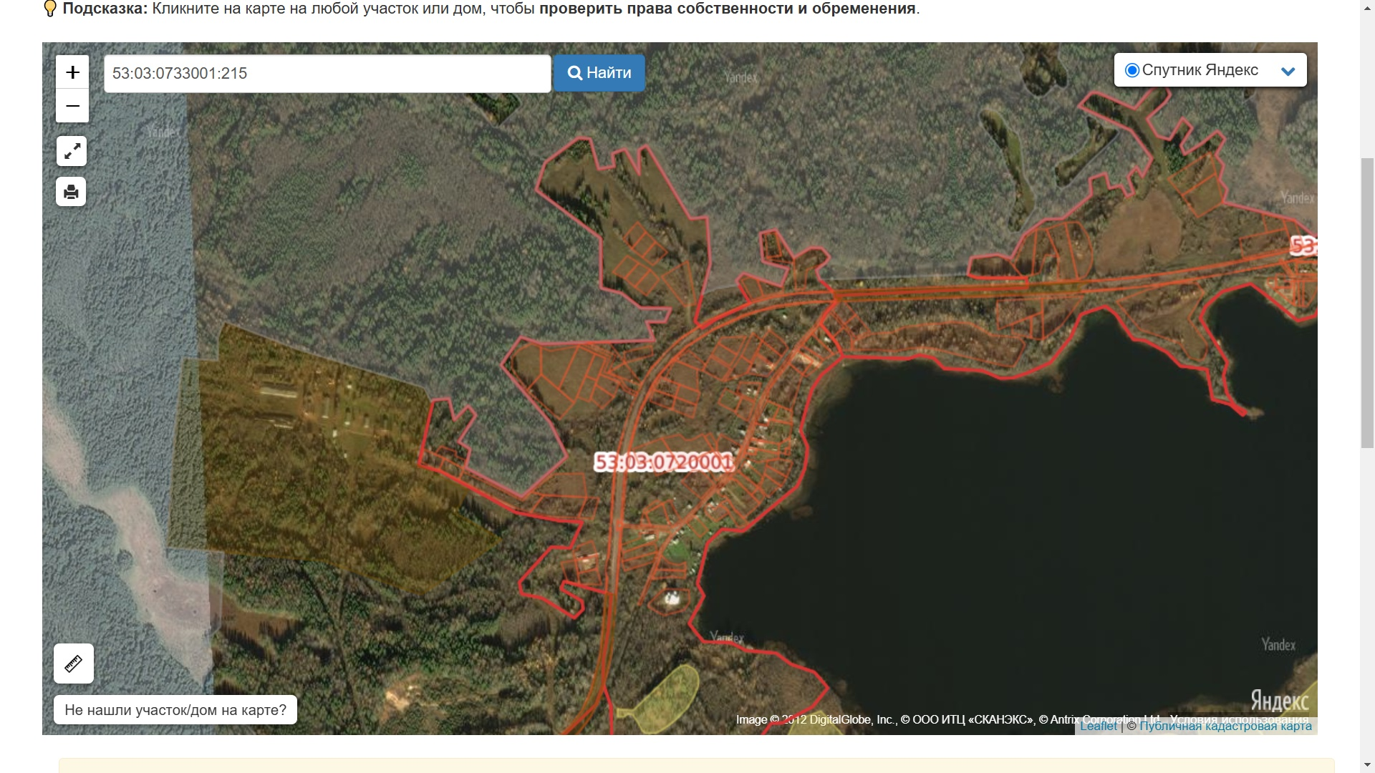

**Глава Ивантеевского сельского поселения К.Ф. Колпаков**

**АДМИНИСТРАЦИЯ ИВАНТЕЕВСКОГО СЕЛЬСКОГО ПОСЕЛЕНИЯ**

**ПОСТАНОВЛЕНИЕ**

18.02.2025 № 41

д. Ивантеево

**О присвоении идентификационных номеров автомобильным дорогам   
общего пользования местного значения Ивантеевского сельского поселения**

В соответствии с Федеральным законом от 08.11.2007 N 257-ФЗ «Об автомобильных дорогах и о дорожной деятельности в Российской Федерации и о внесении изменений в отдельные законодательные акты Российской Федерации» Порядком присвоения идентификационных номеров автомобильным дорогам общего пользования местного значения Ивантеевского сельского поселения, утвержденным постановлением администрации Ивантеевского сельского поселения от 20.04.2015 № 15

**ПОСТАНОВЛЯЮ:**

1. Присвоить ранее учтенной автомобильной дороге общего пользования местного значения, расположенной Новгородская область, Валдайский район, д. Большое Городно, ул. Придорожная от д. № 1 до д. № 11 идентификационный номер 49-208-819-ОП-МП-28.

2. Присвоить ранее учтенной автомобильной дороге общего пользования местного значения, расположенной Новгородская область, Валдайский район, д. Миробудицы от д. № 1 до д. № 8 идентификационный номер 49-208-819-ОП-МП-27.

3. Опубликовать постановление в информационном бюллетене «Ивантеевский вестник», разместить на официальном сайте администрации поселения в сети «Интернет».

**Глава Ивантеевского сельского поселения К.Ф. Колпаков**

**АДМИНИСТРАЦИЯ ИВАНТЕЕВСКОГО СЕЛЬСКОГО ПОСЕЛЕНИЯ**

**ПОСТАНОВЛЕНИЕ**

18.02.2025 № 42

д. Ивантеево

**О внесении изменений в постановление администрации Ивантеевского сельского поселения от 26.01.2018 № 7**

В соответствии с Федеральным законом от 08.11.2007 N 257-ФЗ «Об автомобильных дорогах и о дорожной деятельности в Российской Федерации и о внесении изменений в отдельные законодательные акты Российской Федерации» в связи с проведенной инвентаризацией автомобильных дорог общего пользования местного значения Ивантеевского сельского поселения и уточнением характеристик автомобильных дорог

**ПОСТАНОВЛЯЮ:**

1. Внести в постановление администрации Ивантеевского сельского поселения от26.01.2018 № 7 «Об утверждении Перечня автомобильных дорог общего пользования, находящихся в границах населённых пунктов» следующее изменение:

- строку с названием д. Большое Городно изложить в следующей редакции:

|  |  |  |  |  |  |  |
| --- | --- | --- | --- | --- | --- | --- |
| **Наименование**  **населённого пункта** | **Название улицы** | **Идентификационный номер** | **Категория** | **Площадь**  **(м2)** | **Протяженность**  **(м)** | **Вид покрытия** |
| **д. Большое Городно** | **53:03:0720001:192**  **з/у 53:03:0720001:191** | **49-208-819-ОП-МП-05** | **V** | **6041** | **790** | **усовершенствованное а/б, грунтовые профилированные** |
| **ул. Придорожная**  **з/у 53:03:0720001:346** | **49-208-819-ОП-МП-25** | **V** | **1698** | **216** | **низшее, грунтовое** |
| **28МП** | **49-208-819-ОП-МП-28** | **V** | **4633** | **440** | **низшее, грунтовое** |

- строку с названием д. Миробудицы изложить в следующей редакции:

|  |  |  |  |  |  |  |
| --- | --- | --- | --- | --- | --- | --- |
| **д. Миробудицы** | **з/у 53:03:0713001:190** | **49-208-819-ОП-МП-13** | **V** | **1121** | **600** | **низшее, грунтовое** |
| **27МП** | **49-208-819-ОП-МП-27** | **V** | **3900** | **460** | **низшее, грунтовое** |

2. Опубликовать постановление в информационном бюллетене «Ивантеевский вестник», разместить на официальном сайте администрации поселения в сети «Интернет».

**Глава Ивантеевского сельского поселения К.Ф. Колпаков**

|  |  |
| --- | --- |
|  | Совет депутатов  Ивантеевского сельского поселения |
| Редактор: | Никифоров Дмитрий Анатольевич |
| Адрес редакции: | 175425; д. Ивантеево, ул. Зелёная, дом 1 Валдайский район, Новгородская область  Телефон 8(81666) 33-249 |
| тираж | 15 экз. |
| Цена: | бесплатно |